第四单元知识梳理
一、易读错的字
欲穷(qióng)千里目 更上一层(céng)楼
瀑(pù)布 前川(chuān) 手臂(bì)
尤(yóu)其 天都峰(fēng) 环绕(rào)
名胜(shèng)古迹 轻纱(shā) 仙境(jìng)
展(zhǎn )现 新疆(jiāng) 盛产(chǎn)
山坡(pō ) 梯(tī)田 城(chéng)市(shì)
二、易写错的字
川：第一笔是撇，中间一竖短。
挂：右面是两个“土”字，是五画。
每：第二笔横短，第五笔横长。
闪：第一笔是点。
迹：半包围结构，“辶”拖住上面的部分。
市：点在竖中线上，横宜长。
三、会写词语
大楼 白衣依山尽 一层 日照 香炉 烟云 挂画 大川 南部 那些 巨石 一位 每当 升起 金光闪闪 天狗 名胜古迹 中央 美丽 中华 展现 披上 一份 山坡 梯田 客人 收下 城市 利用
四、多音字
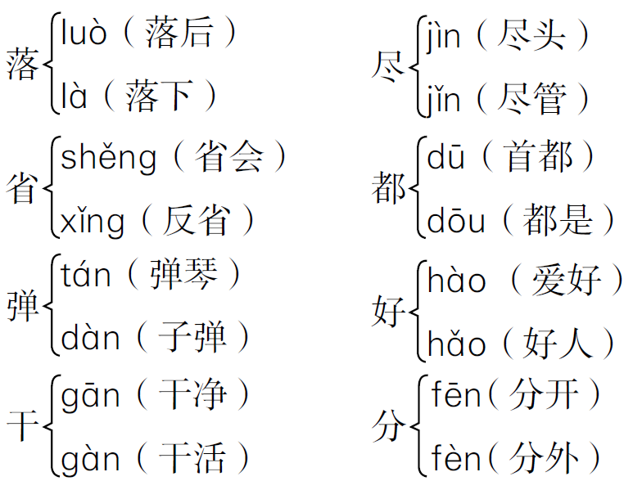
五、形近字
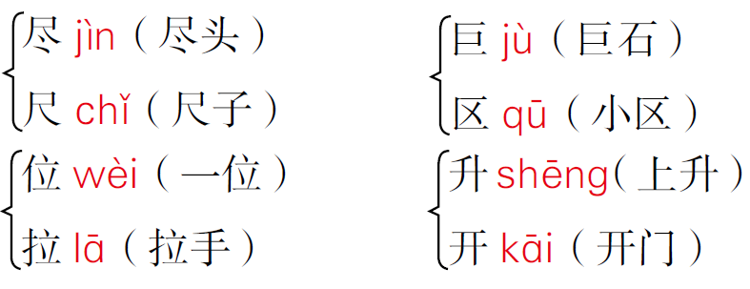
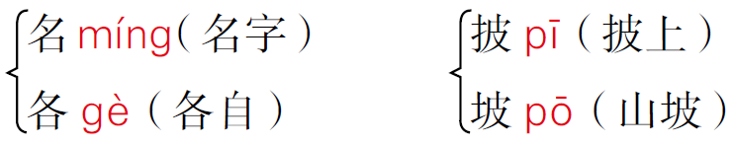
六、近义词
望—看 好像—仿佛 秀丽—秀美
神奇—奇妙 闻名—著名 陡峭—峻俏
奇形怪状—千奇百怪 闻名中外—举世闻名 清晰—清楚
环绕—围绕 展现—展示 隐隐约约—模模糊糊 盛产—生产
茂密—繁茂 喜爱—喜欢 有名——著名 展开—伸展
五光十色——五颜六色 热情—盛情
七、反义词
前—后 直—弯 陡峭—平坦 升起—落下
闻名中外—默默无闻 清晰—模糊
隐隐约约—清清楚楚 喜欢—讨厌 美丽—丑陋
茂密—稀疏
八、词语搭配
(陡峭)的山峰 (翻滚)的云海
(奇形怪状)的岩石 (金光闪闪)的雄鸡
(闻名中外)的黄山 (碧绿)的湖水
(美丽)的小岛 (圆圆)的太阳
(弯弯)的月亮 (薄薄)的雾
(点点)的灯光 (蒙蒙)的细雨
(茂密)的枝叶 (绿色)的凉棚
(热情好客)的老乡 (成串)的葡萄
九、词语归类
1.AABB式的词语：
隐隐约约 许许多多 大大小小 左左右右 高高低低 干干净净
2.描含有数字的成语：
五光十色 五颜六色 九牛二虎 四面八方
十、句子积累
1.比喻句：
(1)要是下起蒙蒙细雨，日月谭你好像披上轻纱，周围的景物一片朦胧，就像童话中的仙境。
(2)茂密的枝叶像四面展开，就像搭起一个个绿色的凉棚。
(3)阴房修在山坡上，样子很像碉堡。
2.夸张句：飞流直下三千尺，疑是银河落九天。
3.精彩句：那里群山环绕，树木茂盛，周围有许多名胜古迹。
十一、考点提示
1.背诵：《古诗两首》。
2.《黄山奇石》熟读文中的比喻句
3.《日月潭》熟读描写日月潭美丽景色的的句子。
4《葡萄沟》掌握生字词语，掌握描写葡萄颜色的句子。

